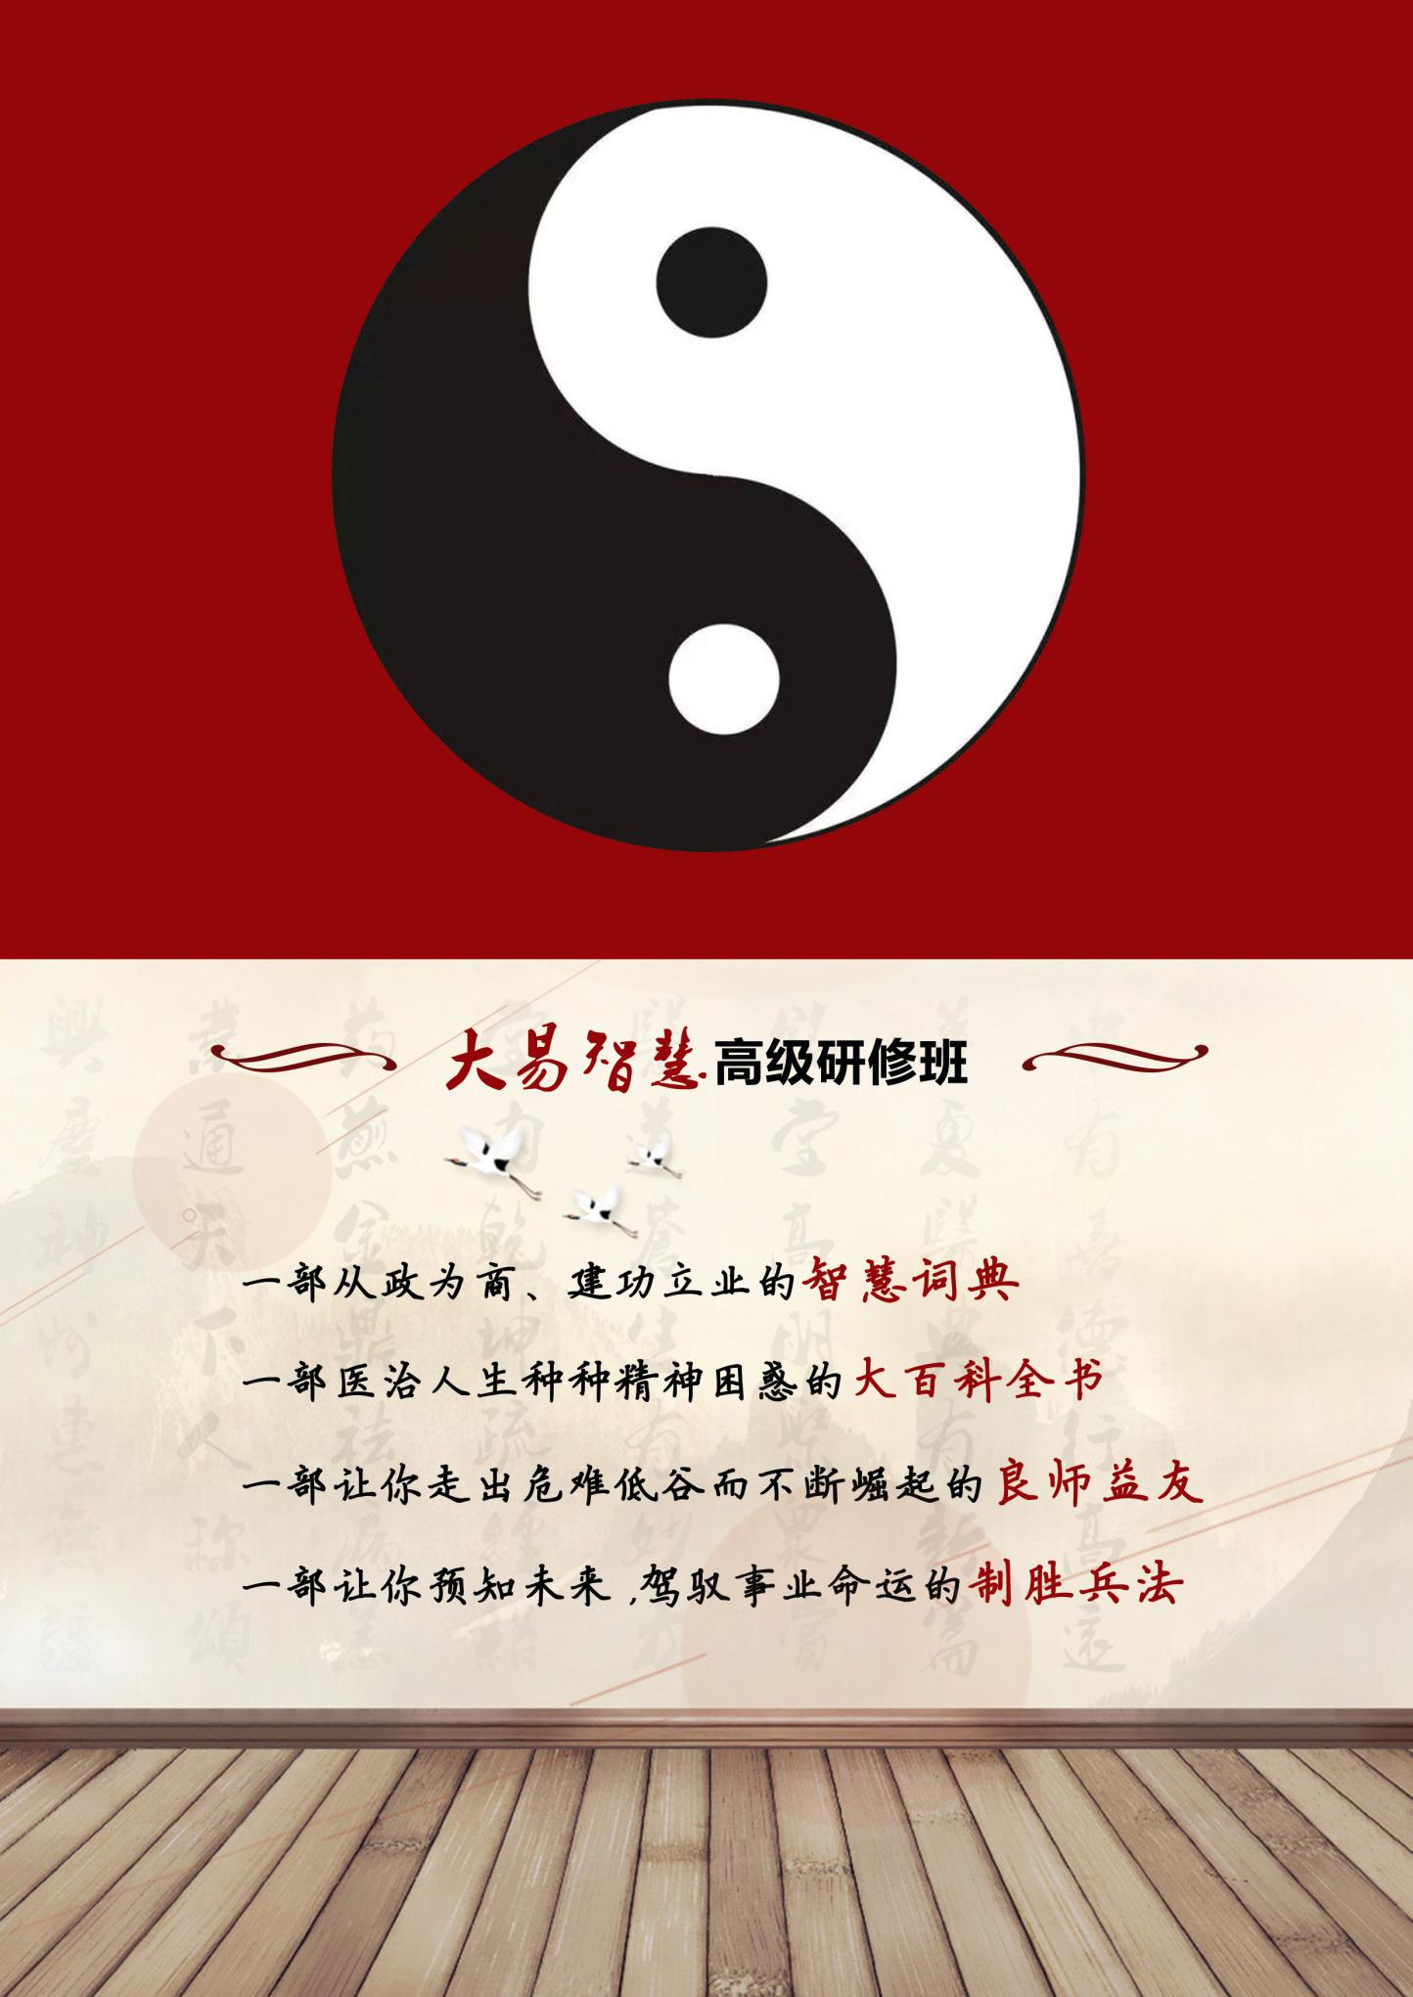
大易智慧高级研修班·课程设置
模块1·易经的智慧 | 模块2·大易智慧应用
■ 易经的性质与原理  ■ 太极思维认知事件对立统一  ■ 五行属性发挥人的优势互补  ■ 地支时空判断事件兴旺衰退 | ■ “韩氏读易法”数中玄机  ■ 五秒钟起卦，一分钟解决问题  易学沙龙： 师生互动 学员实例 教授开释
主要解析《易经》的性质和原理，以及用太极思维观察世界万事万物，并且分析五行属性，进一步认识人性物性，从而在决策管理上尊重差异、发挥个性、优势互补。为了便于决策选择，可以从十二地支的时间、空间上洞悉事物生长收藏。 | 主要讲解“学易先学卜”，把易经六十四卦编排成384组数字，用两个骰子提取六十四卦智慧，“5秒钟起卦，10秒钟看卦，1分钟找到易经智慧解决问题的办法，1小时学会解卦、断卦，其快、其准让你匪夷所思”；根据所处环境，告诉你智慧应对防患，定位你与事件的五种状态，如此对事件未来进退、成败、得失尽可运筹帷幄之中。
模块3·决策管理的智慧《乾坤篇》 | 模块4·决策管理的智慧《否泰篇》
■ 刚健进取的智慧  ■ 柔顺辅佐的智慧  易学沙龙：师生互动 学员实例 教授开释 | ■ 盛世人为与否极泰来  ■ 乱世人造与泰极否来  易学沙龙：师生互动 学员实例 教授开释
主要解读乾卦和坤卦。乾坤是进入易经学习的大门。乾卦讲宇宙的天，讲日月星辰，讲中华民族的图腾龙的精神；讲大地，大地承载了万物，讲牝马从迷失到找到方向，再到心甘情愿辅佐他人等等。更精彩的是孔子《文言》开释乾坤两卦，把龙马精神解释地活灵活现，把处世为人讲的精辟入微。 | 从太平盛世的泰卦发展变化，直到皇城倒塌，泰极否来；再从是非颠倒的乱世逐步走出昏暗，否极泰来。进而认识了解万事万物“穷则变，变则通，通则久”；“盛极必衰”、“物极必反”；只有居安思危防患未然，才能“保合太和”天地通泰。
模块5·决策管理的智慧《天雷天火篇》 | 模块6·《系辞》中国人的价值观
■ 天雷无妄与意外之灾  ■ 天火同人与旷野之心  易学沙龙：师生互动 学员实例 教授开释 | ■ 自强 厚德 和谐
揭秘了居家风水由于选择不当之处居住，带来的“意外之灾”。而“同人”卦则是以高高的天与燃燃的火进行组合，从中找到不同之中亦有共同，用“同人于野”与人同盟，走出城郭，实现旷野之心，共创大业明天。 | 孔子认为《易经》的占卜方法是为了提取应用卦中智慧，以自然现象模拟社会人生，根植于自然，发展于社会，应用于变通。易卦包罗万象，囊括了一切变化法则，将求卦过程理论化，实际涵含着宇宙生成论。
大易智慧高级研修班·导师简介
韩易
儒家易与道家易的践行者、学院派与实战派的易经智慧大师。国际（美国）易经研究会执行会长、北京大学产学研究中心主任、北大元培商学院院长。
生于山东，书香世家，研易三十余载。曾为仕为商，叱咤风云，功成名遂身退，潜心研易。九十年代侨居美国，长期在美国高科技的硅谷教授《易经》、《老子》、《论语》，《梅花易数》、《纳甲筮法》、《堪舆风水》，办班讲学，教诲精英人才，弘扬中国道统文化。
2009年受邀中国嵩山少林寺“禅宗中国论坛百日峰会”，在少林寺讲经论道；2010年起在中国各地北京大学举办的EMBA工商管理研修教学。著作:《读易见天心》中国吉林出版集团出版，《大易智慧学》国际（美国）易经研究会出版，《听故事，讲易经》DVD中国科学音像出版社出版，《易经决策》、《韩氏风水》由国际《美国》易经研究会出版；《敬畏天地人》近期出版。
大易智慧高级研修班·教学特色
1、简单易学。
“五秒钟起卦，十秒钟看卦，一分钟判断自己与外部“主导、类同、获益、消耗、伤害”的五种关系。把一个从未接触过《易经》的人迅速带入到易经智慧殿堂，而且极其生动有趣，其断卦之快、之准，令人匪夷所思。
2、人人皆圣。
《易经》的经文是体，是圣人之道、是王者之道，是治世处世的智慧；预测方法是用，是定位事物时空发展变化的换算方法，体用绝不能分开；只有将《易经》的经文智慧与预测方法合二为一进行学习汲取应用，才能真正运用《易经》智慧，把握先机、驾驭未来、防患于未然。
3、全面解析。
详解卦象、爻位、卦理、卦气、五行旺衰、天干地支，以及主卦、互卦、变卦相互之间的关系，并对过去、现在、未来发展变化给出应对和防患的措施。
4、实战沙龙，学以致用。
在学习过程中，每个学员们可根据公司和个人问题直接起卦，在每次的易学沙龙中进行实战练习，学会用《易经》智慧解决问题。韩易教授将就学员们的实例进行易诊，剖析事件的过去与未来发展趋势，并且对症给出解决问题的大易智慧。
大易智慧高级研修班·教务管理
学习地点 | 北大、元培商学院
学习周期 | 3个月，每月2天，共6天+3次沙龙。
学习费用 | 12800元/人
学籍管理 | 修完全部课程，颁发结业证书，可供组织、人事参阅。

联系方式：报名咨询：联系人 ：陈老师、王老师 电话：010-59480917
学员报名申请表
入学指引  欢迎您加入“北大博雅易经总裁班”，我们承诺对您在申请表中所提供的全部信息严格保密。 |  |  |  |  |  |  |  |  |  |  | 一寸蓝底  免冠照片
个人信息（要求字迹工整）
姓 名 |  |  | 性 别 |  |  |  |  | 学 历
常驻地 |  |  | 出生日期 |  | 年 月 日
身份证号
电 话 |  |  |  |  |  | E-mail
所在单位 |  |  |  |  |  |  |  | 职 务
紧急联系人 |  |  |  |  |  | 联系人电话
单位信息（要求字迹工整）
成立时间 |  |  |  |  |  | 主营产品
团队规模  (√) |  | □500人以下 |  |  |  |  | □500-1000人
 |  | □1000-3000人 |  |  |  |  | □3000人以上
单位地址
声明：我在以上报名表中所提供的一切资料真实、可靠。我知道报名材料中提供虚假、错误信息或遗漏信息导致的后果自负。
申请人（签字）： 日期： 年 月 日
推荐人信息
推荐人 |  |  |  |  |  | 电 话
邮 箱 |  |  |  |  |  | 传 真
注：入学需提交资料
- 身份证正反面复印件1张，②2寸蓝底免冠照片4张，③1寸蓝底免冠照片2张

